Ανάλογα με το αν ένας αλγόριθμος αναζήτησης χρησιμοποιεί πληροφορία σχετική με το πρόβλημα για να επιλέξει την επόμενη κατάσταση στην οποία θα μεταβεί, οι αλγόριθμοι αναζήτησης χωρίζονται σε 2 μεγάλες κατηγορίες, τους τυφλούς και τους ευριστικούς.

Επίσης ανάλογα με το αν η αναζήτηση ελέγχει όλες τις λύσεις του χώρου αναζήτησης ή περιορίζεται σε μια τοπική περιοχή, η αναζήτηση διακρίνεται σε εξαντλητική και τοπική.

Αλγόριθμοι τυφλής αναζήτησης

Εφαρμόζονται σε προβλήματα στα οποία δεν υπάρχει πληροφορία που να επιτρέπει την αξιολόγηση των καταστάσεων του χώρου αναζήτησης.

* Αναζήτηση κατά πλάτος (BFS)
* Αναζήτηση κατά βάθος (DFS)

*Αναζήτηση κατά πλάτος (BFS)*

   

Η αναζήτηση κατά πλάτος εφαρμόζει κατ' αρχήν όλους τους εφαρμόσιμους τελεστές (με μια συγκεκριμένη σειρά) στην αρχική κατάσταση και παράγει τόσες νέες καταστάσεις όσοι και οι εφαρμόσιμοι τελεστές. Στη συνέχεια, εφαρμόζει όλους τους εφαρμόσιμους τελεστές (με την ίδια σειρά) στο πρώτο από τα παιδιά που έχουν παραχθεί (και παράγει τα αντίστοιχα παιδιά του), μετά στο δεύτερο κ.ο.κ. Όταν τελειώσουν τα παιδιά της αρχικής κατάστασης, συνεχίζει με το πρώτο παιδί του πρώτου παιδιού της αρχικής κατάστασης κ.ο.κ. Όταν βρει τη λύση (τελική κατάσταση ή κατάσταση στόχου) σταματά.

Σημείωση: Εξετάζει πρώτα όλες τις καταστάσεις που βρίσκονται στο ίδιο βάθος και μόνο όταν τις εξετάζει όλες συνεχίζει στην επέκταση καταστάσεων στο αμέσως επόμενο επίπεδο.

*Αναζήτηση κατά βάθος (DFS)*

      

Η αναζήτηση κατά βάθος ξεκινά με τον ίδιο τρόπο αλλά στη συνέχεια εφαρμόζει όλους τους εφαρμόσιμους τελεστές στο πρώτο παιδί της αρχικής κατάστασης, μετά στο πρώτο παιδί του πρώτου παιδιού της αρχικής κατάστασης κ.ο.κ. μέχρις ότου είτε βρεθεί η λύση (τελική κατάσταση), οπότε σταματά, είτε βρει αδιέξοδο, δηλαδή μια κατάσταση όπου κανένας τελεστής δεν μπορεί να εφαρμοστεί οπότε κάνει "οπισθοδρόμηση" (backtracking).

Η οπισθοδρόμηση αναγκάζει τη διαδικασία να γυρίσει πίσω σε μια κατάσταση όπου εφαρμόζει τον επόμενο τελεστή από εκείνον που εφάρμοσε, παράγει τα παιδιά της, συνεχίζει με το πρώτο από αυτά κ.ο.κ.

Σημείωση: Η αναζήτηση επιλέγει προς επέκταση την κατάσταση που βρίσκεται πιο βαθιά στο δέντρο. Στην περίπτωση που υπάρχουν περισσότερες από μια καταστάσεις στο ίδιο βάθος, ο DFS επιλέγει τυχαία μία από αυτές ή για ευκολία επιλέγει την αριστερότερη.

**Το παιχνίδι με τα σπίρτα** (συνέχεια από 3ο φροντιστήριο)

Ποιός είναι ο αριθμός των μεταβάσεων μέχρι την τελική κατάσταση;

Πόσες διαφορετικές καταστάσεις επισκέπτεστε;

Αν εφαρμόσετε

* αναζήτηση κατά βάθος
* αναζήτηση κατά πλάτος

Απαντήστε για το μικρότερο αριθμό.

*Απάντηση*

Κόστος κατά βάθος

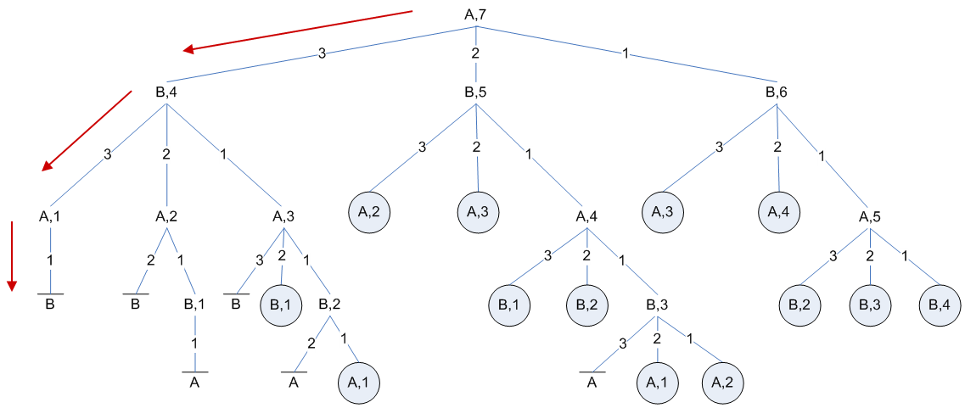

Χρειάζονται 3 μεταβάσεις και επισκεπτόμαστε 4 καταστάσεις (μονοπάτι: Α7, Β4, Α1, Β')

Κόστος κατά πλάτος



Χρειάζονται 13 μεταβάσεις και επισκεπτόμαστε 10 διαφορετικές καταστάσεις (μονοπάτι: Α7, Β4, Β5, Β6, Α1, Α2, Α3, Α2, Α3, Α4, Α3, Α4, Α5, Β')

Αλγόριθμοι ευριστικής αναζήτησης

Οι αλγόριθμοι τυφλής αναζήτησης προχωρούν σε πλάτος ή βάθος χωρίς να έχουν καμία απολύτως πληροφορία για το αν το μονοπάτι που ακολουθούν τους οδηγεί σε κάποια τερματική κατάσταση.

Σκοπός σε προβλήματα αναζήτησης με μεγάλο χώρο καταστάσεων είναι να μειωθεί ο αριθμός των καταστάσεων που εξετάζει ένας αλγόριθμος. Για να επιτευχθεί κάτι τέτοιο είναι απαραίτητη η ύπαρξη κάποιας πληροφορίας για την αξιολόγηση των καταστάσεων η οποία θα είναι ικανή να καθοδηγήσει την αναζήτηση σε καταστάσεις που οδηγούν σε μια λύση και ίσως βοηθήσει στο κλάδεμα ορισμένων καταστάσεων που δεν οδηγούν πουθενά. Οι αλγόριθμοι που εκμεταλλεύονται τέτοιες πληροφορίες ονομάζονται αλγόριθμοι ευριστικής αναζήτησης. Χρησιμοποιούν την ευριστική συνάρτηση η τιμή της οποίας εκφράζει το πόσο κοντά βρίσκεται μια κατάσταση σε μια τελική.

*Αναρρίχηση κόμβων- Hill climbing*

Είναι μια μέθοδος μαθηματικής βελτιστοποίησης. Χρησιμοποιέιται για την επίλυση προβλημάτων που έχουν πολλές λύσεις, μερικές από τις οποίες είναι καλύτερες από άλλες. Ξεκινά με μια τυχαία (πιθανώς "κακή") λύση και επαναληπτικά κάνει μικρές αλλαγές σ' αυτή, κάθε φορά βελτιώνοντας την και από λίγο. Όταν δεν μπορεί να κάνει καμία περαιτέρω βελτίωση, τερματίζει. Στην ιδανική περίπτωση, αυτή η λύση είναι κοντά στη βέλτιστη, αλλά δεν υπάρχουν εγγυήσεις ότι ο hill climbing θα πλησιάσει τη βέλτιστη.

Η αναρρίχηση λόφων είναι μια παραλλαγή της αναζήτησης κατά βάθος όπου δεν επιλέγεται κάθε φορά το πρώτο παιδί για ανάπτυξη αλλά το καλύτερο με βάση το ευριστικό (εφ' όσον είναι καλύτερο και από τον γονέα) αλλιώς σταματά (δηλαδή δεν υπάρχει οπισθοδρόμηση).

Σχήμα αναζήτησης

Βήμα 1: Σχημάτισε ένα σωρό/ στοίβα ενός στοιχείου αποτελούμενο από τον κόμβο-ρίζα.

Βήμα 2: Έλεγξε αν το στοιχείο στην κορυφή του σωρού είναι ο στόχος

Αν ναι, επιτυχία (σταμάτα)

Αν όχι, πήγαινε στο βήμα 3

Βήμα 3: Απομάκρυνε το στοιχείο που βρίσκεται στην κορυφή του σωρού. Πρόσθεσε τα παιδιά του στοιχείου (αν υπάρχουν) στην κορυφή του σωρού, σύμφωνα με την υπολογισθείσα συνάρτηση αξιολόγησης

Βήμα 4: Αν ο σωρός είναι άδειος : Αποτυχία

Αλλιώς, πήγαινε στο βήμα 2.

**8-puzzle Problem**



Αρχική κατάσταση Τελική κατάσταση

Τελεστές

Τ1: μετακίνησε το κενό πλακίδιο 1 θέση πάνω

Τ2: μετακίνησε το κενό πλακίδιο 1 θέση αριστερά

Τ3: μετακίνησε το κενό πλακίδιο 1 θέση δεξιά

Τ4: μετακίνησε το κενό πλακίδιο 1 θέση κάτω

Συνάρτηση αξιολόγησης: Πόσα πλακίδια δεν είναι ση θέση τους (θα μπορούσε να είναι η Ευκλείδια απόσταση ή η απόσταση Manhattan)

T1 (3) T2 (3) T3 (4) T4 (4)

   

T2 (2) T3 (4)

 

T4 (1)



T3 (0) T4 (2)

 

**Στόχος**

Άσκηση

Δίνεται το παρακάτω δένδρο αναζήτησης. Οι αριθμοί μέσα στους κόμβους δηλώνουν την εκτίμηση της απόστασης του κάθε κόμβου από το στόχο, σύμφωνα με κάποια ευρετική συνάρτηση. Οι κόμβοι-φύλλα στους οποίους αυτή η εκτίμηση είναι μηδέν είναι στόχοι. Οι αριθμοί πάνω στα βέλη δηλώνουν το πραγματικό κόστος μετάβασης από τον ένα κόμβο στον άλλο (πάντα κατά τη φορά των βελών).

2 4

4 7 3 4

1

2 3 1 2 6 2 1

Για τους αλγορίθμους:

1. Πρώτα σε βάθος
2. Πρώτα σε πλάτος
3. Αναρρίχηση λόφων

Βρείτε ποιοι κόμβοι του δένδρου εξετάζονται και με ποιά σειρά. Θεωρείστε ότι με την εύρεση της πρώτης λύσης κάθε αλγόριθμος τερματίζει.

Απάντηση

1. Πρώτα σε βάθος: ΑΒΔΘΙΕΚ
2. Πρώτα σε πλάτος: ΑΒΓΔΕΖΗΘΙΚ
3. Αναρρίχηση λόφων: ΑΓΗΟ (αδιέξοδο)